2015年技能大赛快报之十二
----加工制造类焊工项目竞赛考前准备材料单
中级组

一、设备准备
序号 | 设备名称 | 规格 | 数量 | 备注
1 | 直流焊机 | 奥太ZX7-400(STG Ⅳ) | 每工位一台
2 | 手工钨极氩弧焊机 | 奥太ZX7-400(STG Ⅳ | 每工位一台
3 | CO₂气体保护焊机 | 奥太NBC-350 Ⅲ | 每工位一台
4 | 焊条烘箱 | 自定 | 1台
二、材料准备
序号 | 材料名称 | 规格 | 数量（每人） | 备注
1 | 16Mn | 300×100×12 | 2
2 | 16Mn | 300×150×12  300×100×12 | 各1块
3 | 16Mn | φ42×100×5 | 2
4 | （焊条）E5015 | φ3.2、φ4.0 |  | 天津市金桥牌焊材集团有限公司
5 | 焊丝ER50-6 | φ1.2 |  | 天津市金桥牌焊材集团有限公司
6 | 焊丝ER50-6 | φ2.5 |  | 天津市金桥牌焊材集团有限公司
7 | Ar气 | 瓶 | 每工位1瓶 | 纯度≥ 99.95%
8 | CO2气 | 瓶 | 每工位1瓶 | 纯度≥ 99.5%
9 | Ar气流量计 | 只 | 每工位1只
10 | CO2气预热器 | 只 | 每工位1只

备 料 图
材质：16Mn
焊条型号：E5015 规格:φ3.2、φ4 S：12mm
α：30°±2°
B：200 mm
L：300mm
b、p自定
反变形量自定
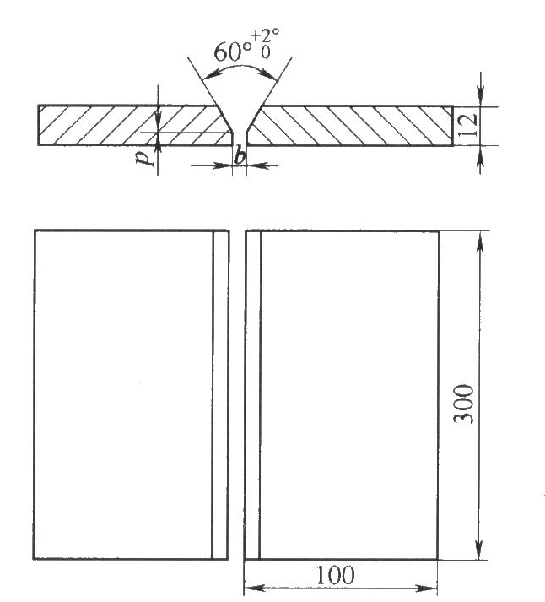

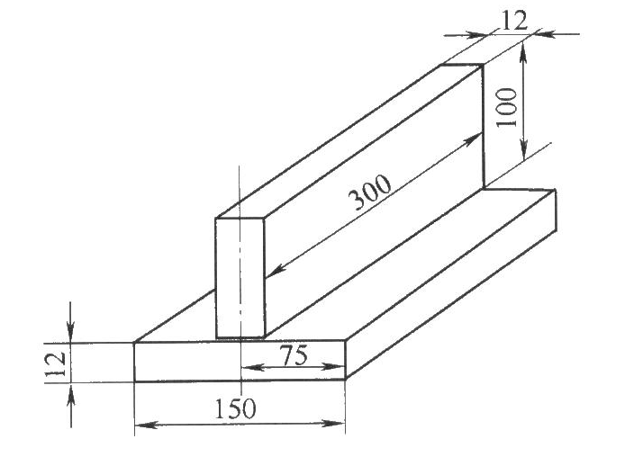

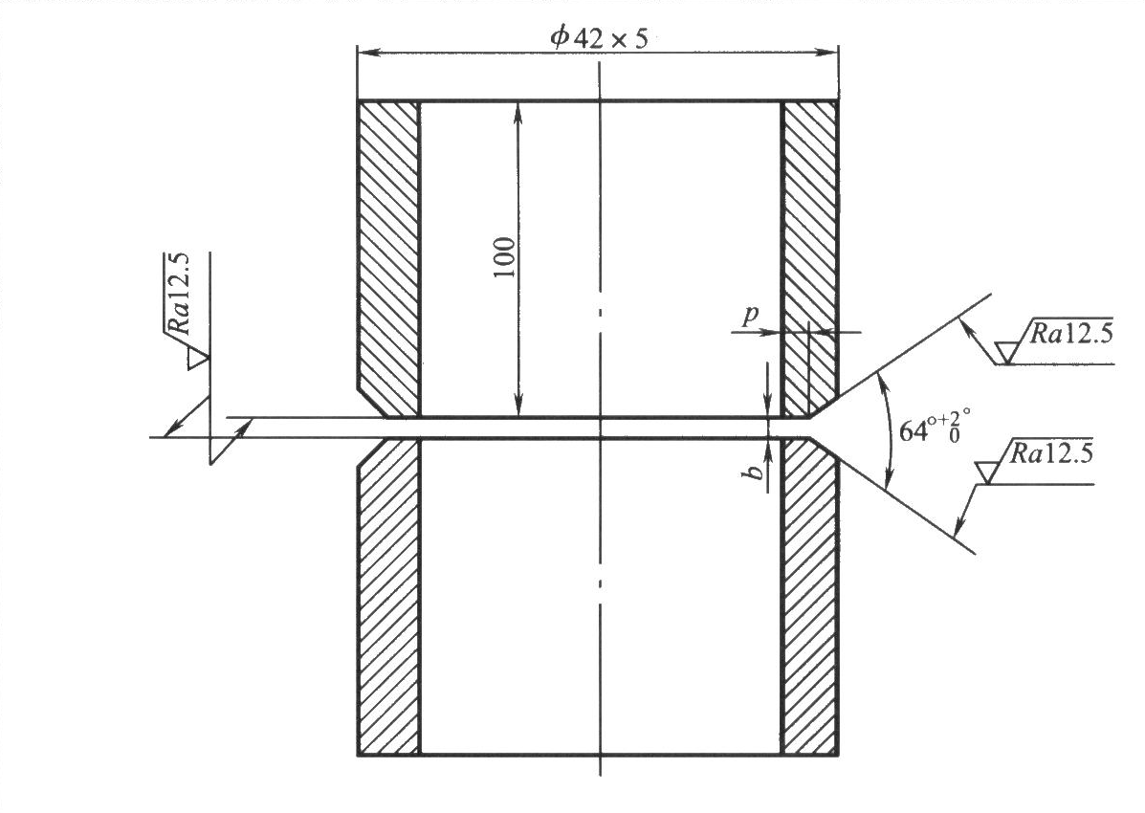
三、工、量、刃具准备
序号 | 工具名称 | 规格 | 数量
1 | 焊接检验尺 | HJC-40 | 2-4
2 | 低倍放大镜 | 5-10倍 | 2-4
3 | 钢板尺 | ≥300mm | 2-4
4 | 氩气减压器 | AT-15.30型 | 每工位2块
5 | X射线 | 套 | 1
四、考场准备
1、实际操作考场每个工位面积一般不少于3平方米。
2、工位与工位之间应设置挡板，以免考生之间互相影响，挡板高度应不低于1.5米。
3、工位内的焊枪、电缆线等应符合容量及安全要求。
4、考场内必须有良好的通风设施，照明良好，场内干燥，无易燃易爆物品，安全设施齐全。
5、每个工位内应设有焊接操作台或操作架。

高级组、教师组

一、设备准备
序号 | 设备名称 | 规格 | 数量 | 备注
1 | 直流焊机 | 奥太ZX7-400(STG Ⅳ) | 每工位一台
2 | 手工钨极氩弧焊机 | 奥太ZX7-400(STG Ⅳ | 每工位一台
3 | CO₂气体保护焊机 | 奥太NBC-350 Ⅲ | 每工位一台
4 | 焊条烘箱 | 自定 | 1台
二、材料准备
序号 | 材料名称 | 规格 | 数量（每人） | 备注
1 | 16Mn | 300×100×12 | 2
2 | 16Mn | 300×150×12  300×100×12 | 各1块
3 | 16Mn | φ42×100×5 | 2
4 | （焊条）E5015 | φ3.2、φ4.0 |  | 天津市金桥牌焊材集团有限公司
5 | 焊丝ER50-6 | φ1.2 |  | 天津市金桥牌焊材集团有限公司
6 | 焊丝ER50-6 | φ2.5 |  | 天津市金桥牌焊材集团有限公司
7 | Ar气 | 瓶 | 每工位1瓶 | 纯度≥ 99.95%
8 | CO2气 | 瓶 | 每工位1瓶 | 纯度≥ 99.5%
9 | Ar气流量计 | 只 | 每工位1只
10 | CO2气预热器 | 只 | 每工位1只

备 料 图
材质：16Mn
焊条型号：E5015 规格:φ3.2、φ4
S：12mm
α：30°±5°
B：200 mm
L
L：300mm
B
S
b
P
α
b、p自定
反变形量自定

材质：16Mn
焊丝：ER50-6 规格：φ2.5
L：200mm
b
L
S
p
D：φ42
S：5 mm
α
α：32°±2°
b、p自定
D

三、工、量、刃具准备
序号 | 工具名称 | 规格 | 数量
1 | 焊接检验尺 | HJC-40 | 2-4
2 | 低倍放大镜 | 5-10倍 | 2-4
3 | 钢板尺 | ≥300mm | 2-4
4 | 氩气减压器 | AT-15.30型 | 每工位2块
5 | X射线 | 套 | 1
四、考场准备
1、实际操作考场每个工位面积一般不少于3平方米。
2、工位与工位之间应设置挡板，以免考生之间互相影响，挡板高度应不低于1.5米。
3、工位内的焊枪、电缆线等应符合容量及安全要求。
4、考场内必须有良好的通风设施，照明良好，场内干燥，无易燃易爆物品，安全设施齐全。
5、每个工位内应设有焊接操作台或操作架。

